Польская керамика – производитель «ALACERAMIKA»

 | MARU 979 | 13cm  18cm  24cm
 | MARU 976 | 13cm  18cm  24cm
 | MARU 973 | 13cm  18cm  24cm
 | MARU 977 | 13cm  18cm  24cm
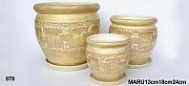 | MARU 970 | 13cm  18cm  24cm
 | MARU 971 | 13cm  18cm  24cm
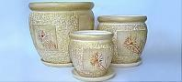 | MARU 978 | 13cm  18cm  24cm
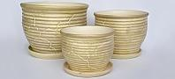 | LIZA 748 | 15cm  18cm  24cm
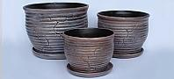 | LIZA 747 | 15cm  18cm  24cm
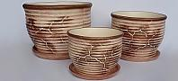 | LIZA 746 | 15cm  18cm  24cm
 | WAZA 757 | 14cm  18cm  24cm
 | WAZA 758 | 14cm  18cm  24cm
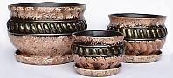 | WAZA 751 | 14cm  18cm  24cm
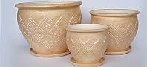 | MONA 950 | 15cm  20cm  28cm
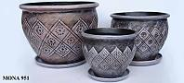 | MONA 951 | 15cm  20cm  28cm
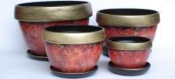 | SORU 767 | 11cm  15cm  18cm  22cm
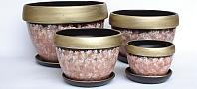 | SORU 766 | 11cm  15cm  18cm  22cm
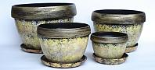 | SORU 768 | 11cm  15cm  18cm  22cm
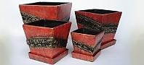 | KWADRAT 749 | 11cm  13cm  15cm  18cm
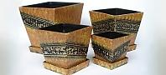 | KWADRAT 746 | 11cm  13cm  15cm  18cm
 | INKA 129 | 11cm  15cm  18cm  23cm
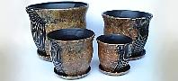 | INKA 128 | 11cm  15cm  18cm  23cm
 | INKA 120 | 11cm  15cm  18cm  23cm
 | INKA 121 | 11cm  15cm  18cm  23cm
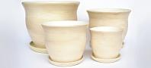 | INKA 126 | 11cm  15cm  18cm  23cm
 | INKA 127 | 11cm  15cm  18cm  23cm
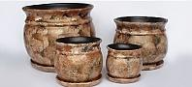 | KAMIEŃ 802 | 10cm  14cm  18cm  24cm
 | KAMIEŃ 803 | 10cm  14cm  18cm  24cm
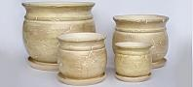 | KAMIEŃ 801 | 10cm  14cm  18cm  24cm
 | MODO 873 | 10cm  14cm  18cm  24cm
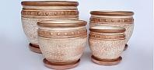 | MODO 872 | 10cm  14cm  18cm  24cm
 | MODO 874 | 10cm  14cm  18cm  24cm
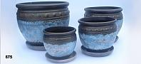 | MODO 875 | 10cm  14cm  18cm  24cm
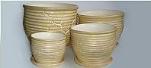 | LIZA 748 | 12cm  15cm  18cm  24cm
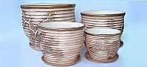 | LIZA 946 | 12cm  15cm  18cm  24cm
 | MARU 230 | 13cm  18cm  24cm  28cm
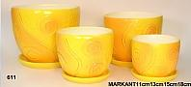 | MARKANT 611 | 11cm  13cm  15cm  18cm
 | MARKANT 612 | 11cm  13cm  15cm  18cm
 | MARKANT 614 | 11cm  13cm  15cm  18cm
 | MARKANT 615 | 11cm  13cm  15cm  18cm
 | SORU 763 | 11cm  15cm  18cm  22cm
 | SORU 761 | 11cm  15cm  18cm  22cm
 | SORU 760 | 11cm  15cm  18cm  22cm
 | SORU 765 | 11cm  15cm  18cm  22cm
 | ASTRA PASEK 171 | 11cm  13cm  15cm  18cm
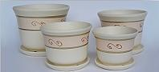 | ASTRA PASEK 177 | 11cm  13cm  15cm  18cm
 | ASTRA PASEK 173 | 11cm  13cm  15cm  18cm
 | ASTRA PASEK 170 | 11cm  13cm  15cm  18cm
 | ASTRA PASEK 175 | 11cm  13cm  15cm  18cm
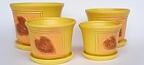 | ASTRA LISTEK 661 | 11cm  13cm  15cm  18cm
 | ASTRA LISTEK 660 | 11cm  13cm  15cm  18cm
 | ASTRA LISTEK 663 | 11cm  13cm  15cm  18cm
 | ASTRA LISTEK 664 | 11cm  13cm  15cm  18cm
 | ASTRA LISTEK 665 | 11cm  13cm  15cm  18cm
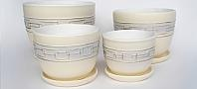 | YUGO ŁAŃCUSZEK 620 | 11cm  13cm  15cm  18cm
 | YUGO ŁAŃCUSZEK 621 | 11cm  13cm  15cm  18cm
 | YUGO ŁAŃCUSZEK 623 | 11cm  13cm  15cm  18cm
 | YUGO ŁAŃCUSZEK 624 | 11cm  13cm  15cm  18cm
 | YUGO ŁAŃCUSZEK 625 | 11cm  13cm  15cm  18cm
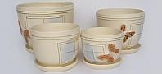 | YUGO MOTYL 600 | 11cm  13cm  15cm  18cm
 | YUGO MOTYL 601 | 11cm  13cm  15cm  18cm
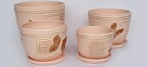 | YUGO MOTYL 603 | 11cm  13cm  15cm  18cm
 | YUGO MOTYL 604 | 11cm  13cm  15cm  18cm
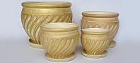 | ROMAŃSKA 810 | 10cm  14cm  18cm  24cm
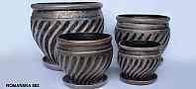 | ROMAŃSKA 882 | 10cm  14cm  18cm  24cm
 | MAJA 847 | 12cm  17cm  19cm  23cm
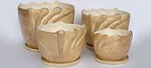 | MAJA 845 | 12cm  17cm  19cm  23cm
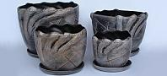 | MAJA 846 | 12cm  17cm  19cm  23cm
 | MAJA 848 | 12cm  17cm  19cm  23cm
 | TULIPAN 681 | 11cm  13cm  15cm  18cm
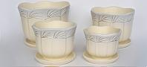 | TULIPAN 680 | 11cm  13cm  15cm  18cm
 | TULIPAN 683 | 11cm  13cm  15cm  18cm
 | TULIPAN 684 | 11cm  13cm  15cm  18cm
 | TULIPAN 685 | 11cm  13cm  15cm  18cm
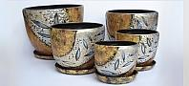 | LAUR 890 | 11cm  13cm  15cm  18cm  21cm
 | LAUR 897 | 11cm  13cm  15cm  18cm  21cm
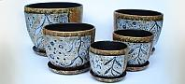 | AKWA 836 | 11cm  13cm  15cm  18cm  21cm
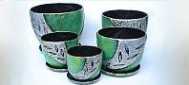 | LAUR 894 | 11cm  13cm  15cm  18cm  21cm
 | PINI 881 | 11cm  13cm  15cm  18cm  21cm
 | PINI 882 | 11cm  13cm  15cm  18cm  21cm
 | PINI 880 | 11cm  13cm  15cm  18cm  21cm
 | RADO 113 | 11cm  13cm  15cm  18cm  21cm
 | RADO 115 | 11cm  13cm  15cm  18cm  21cm
 | RADO 110 | 11cm  13cm  15cm  18cm  21cm
 | FLAT 754 | 10cm  11cm  13cm  15cm  19cm
 | FLAT 753 | 10cm  11cm  13cm  15cm  19cm
 | FLAT 751 | 10cm  11cm  13cm  15cm  19cm
 | FLAT 755 | 10cm  11cm  13cm  15cm  19cm
 | LISTKI 710 | 10cm  11cm  13cm  15cm  19cm
 | LISTKI 711 | 10cm  11cm  13cm  15cm  19cm
 | LISTKI 714 | 10cm  11cm  13cm  15cm  19cm
 | LISTKI 715 | 10cm  11cm  13cm  15cm  19cm
 | LISTKI 713 | 10cm  11cm  13cm  15cm  19cm
 | MOTYL 851 | 11cm  13cm  15cm  18cm  21cm
 | MOTYL 853 | 11cm  13cm  15cm  18cm  21cm
 | MOTYL 854 | 11cm  13cm  15cm  18cm  21cm
 | MOTYL 855 | 11cm  13cm  15cm  18cm  21cm
 | KOKOS 730 | 10cm  11cm  13cm  15cm  18cm
 | KOKOS 731 | 10cm  11cm  13cm  15cm  18cm
 | KOKOS 733 | 10cm  11cm  13cm  15cm  18cm
 | KOKOS 734 | 10cm  11cm  13cm  15cm  18cm
 | PASKI 861 | 11cm  13cm  15cm  18cm  21cm
 | PASKI 863 | 11cm  13cm  15cm  18cm  21cm
 | PASKI 864 | 11cm  13cm  15cm  18cm  21cm
 | PASKI 865 | 11cm  13cm  15cm  18cm  21cm
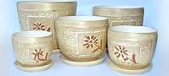 | KWIATEK 130 | 11cm  13cm  15cm  18cm
 | INKA GL 068 | 11cm  15cm  18cm  23cm
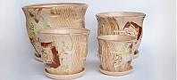 | INKA GL 069
 | INKA GL 067
 | INKA GL 066
 | GL 1010 | 11cm  13cm  15cm  18cm  21cm
 | KORI 010
 | GL 1011
 | GL 1012
 | GL 1013
 | GL 1015
 | GL 1014
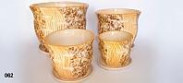 | INKA GL 062 | 11cm  15cm  18cm  23cm
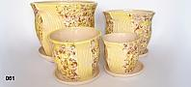 | INKA GL 061
 | INKA GL 060
 | INKA GL 064
 | LAUR GL 097 | 11cm  13cm  15cm  18cm  21cm
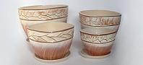 | MAJA GL 040 | 12cm  17cm  19cm  23cm
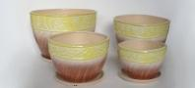 | MAJA GL 041
 | MAJA GL 044
 | MAJA GL 045
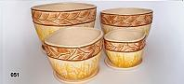 | MAJA GL 051
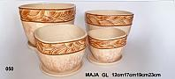 | MAJA GL 050
 | MAJA GL 054
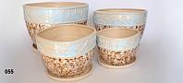 | MAJA GL 055
 | MAJA GL 056
 | MOTYL GL 031/1 | 11cm  13cm  15cm  18cm  21cm
 | MOTYL GL 031
 | MOTYL GL 030
 | MOTYL GL 034
 | MOTYL GL 035
 | PINI GL 080 | 11cm  13cm  15cm  18cm  21cm
 | PINI GL 087
 | PINI GL 081
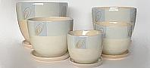 | PINI GL 088
 | RADO GL 022 | 11cm  13cm  15cm  15cm  21cm
 | RADO GL 020
 | RADO GL 025
 | SORU GL 070 | 11cm  15cm  18cm  22cm
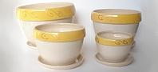 | SORU GL 071
 | SORU GL 075

